APPLICATION CHAPITRE 4 :
LES CHOIX D’ORGANISATION DE LA PRODUCTION

L’ASSURANCE MALADIE
Pour prendre en compte toutes les attentes et répondre aux besoins des usagers, l’Assurance Maladie s’adapte en continu pour assurer la meilleure qualité de service aux assurés, aux professionnels de santé et aux entreprises

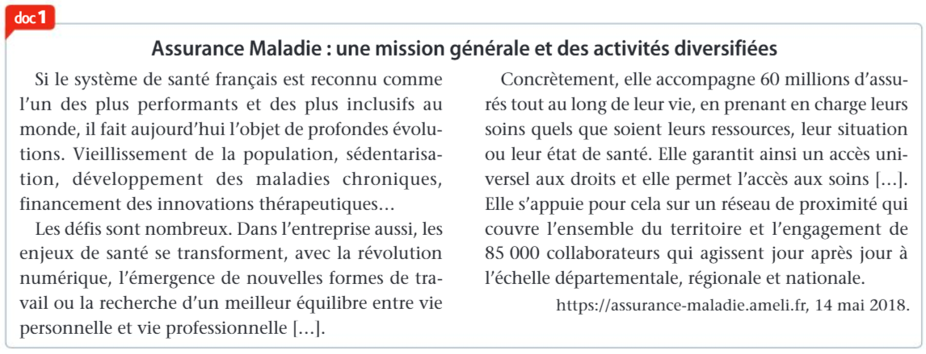
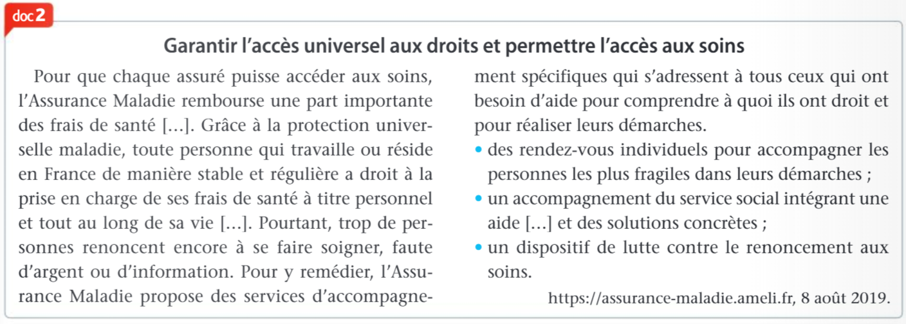
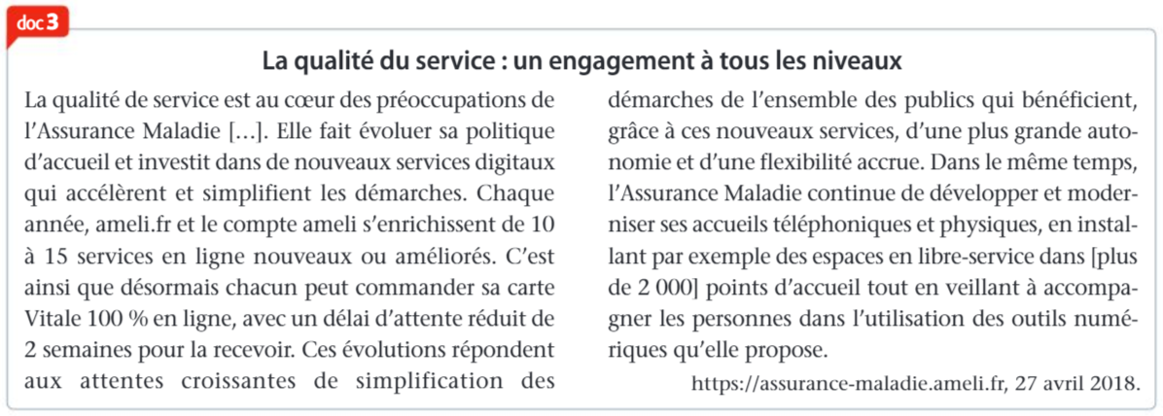

Doc 4 : La mise en œuvre de la Démarche d’Amélioration Continue

On appelle « clients CAF » les allocataires et les partenaires qui bénéficient de notre offre de service. En interne, elle concerne l’ensemble des services et agents de la CAF.
La culture client entraîne un changement de positionnement. Ainsi, nous mettons en œuvre les techniques de « l’écoute client » à travers la réalisation du Diagnostic Social Territorial (DST) et d’une enquête locale de satisfaction. Les réclamations font l’objet d’un processus dédié. L’analyse de ces observations motive des modifications régulières de nos organisations dans la recherche continue de performance […].

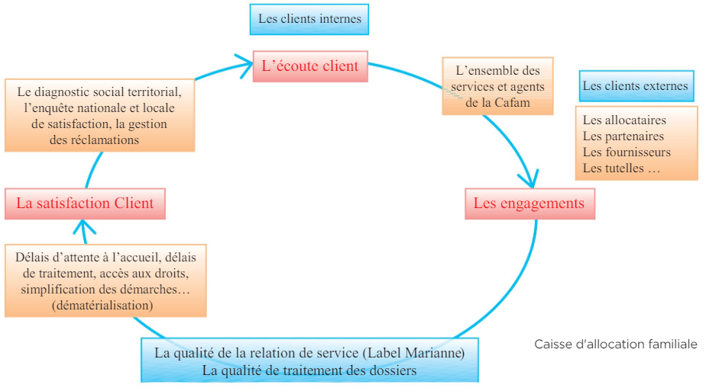

Travail à faire
- Caractérisez l’organisation

- Montrez que les activités de l’Assurance Maladie respectent les principes fondamentaux du service public

- Présentez les composantes et les moyens de garantir la qualité des services de l’Assurance Maladie

- Expliquez à quoi correspond la Démarche d’Amélioration Continue

- Montrez que la recherche de la qualité passe par l’engagement de toutes les parties prenantes et que ce contrôle se fait en permanence

- Dégagez les enjeux de la qualité des services de l’Assurance Maladie

